［华山创学院］沉浸式学习体验2：商业地产与艺术人文
——与环球港“传奇·毕加索艺术大展”相约

1.活动举办
主办：上海戏剧学院、文化科技创新服务联盟
承办：上海上戏创新教育培训有限公司·华山创学院
协办：月星环球港、易元堂美术馆

2.课程背景

如今商业地产的发展正处于关键转型升级期，面对电子商务强大浪潮的冲击，以及移动互联时代人们生活方式、消费方式悄然发生改变，商业地产如何面对严峻的考验寻求突围之道？艺术人文与互动展陈如何融入商业空间？如何以文化体验激活主题商业与休闲娱乐？
本次课程邀请商业地产行业专家、文化艺术机构、商业研究机构及艺术院校专家学者共同探讨“商业地产与艺术人文”的发展现状与现实挑战，分享跨界融合与转型升级的经验及探索，为处于转型期寻求突破的文化企业与商业空间的融合发展提供前沿见解与策略支持，以迎接更为艰难的挑战！

3.课程特色
继2015年10月乌镇戏剧节“文化旅游”专题的沉浸式学习体验系列课程之后，华山创学院于11月推出“商业地产与艺术人文”主题系列课程，11月12日在具有浓郁艺术氛围的易元堂美术馆召开了商业地产与艺术人文研讨会，梳理了商业地产面临转型突围的共性问题，探索了以文创体验、公共艺术、艺术展览、戏剧演出等形式与商业中心相结合的利弊经验。
华山创学院延用在真实环境中案例学习、任务式自我探讨及业界导师专题分享的实境学习模式，11月27日在位于月星环球港的“传奇·毕加索艺术大展”案例现场开展沉浸式学习体验，继续探讨商业地产与艺术人文的融合发展之道！

4.课程安排
时间：2015年11月27日 周五
地点：月星环球港
上海市普陀区中山北路3300号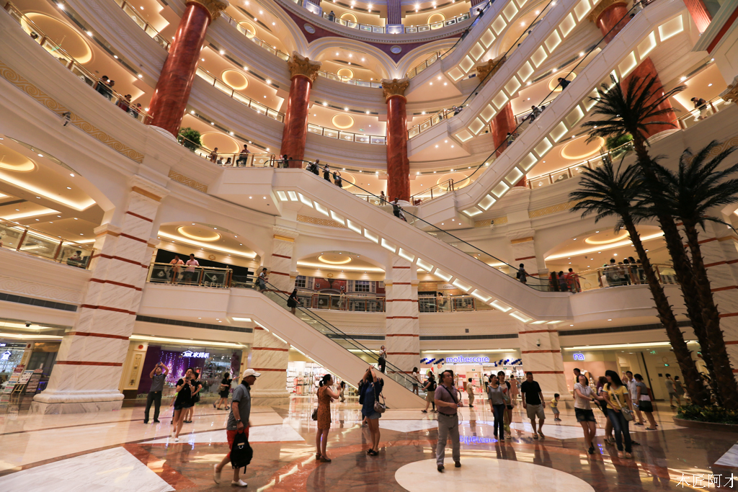

课程安排
课程时间 | 课程内容 | 讲师/导师 | 地点
10：00-12：00 | 沉浸式学习体验：1. 环球港探索任务2. 毕加索艺术大展现场观摩 | 郭梅君，华山创学院 | 月星环球港（上海市普陀区中山北路3300号）
12：00-13：30 | 午餐（自理），小组讨论、下午场签到 | ／ | 月星环球港（上海市普陀区中山北路3300号）
13: 30-13：45 | 嘉宾介绍、环球港欢迎辞 | 欧阳国梁，月星环球港 | 月星环球港（上海市普陀区中山北路3300号）
13: 45- 14：00 | “传奇·毕加索艺术大展”引进历程 | 毕加索大展艺术经理 | 月星环球港（上海市普陀区中山北路3300号）
14：00-15：00 | 商业地产发展趋势：艺术、体验和创新 | 陈丽琳，RET睿意德 | 月星环球港（上海市普陀区中山北路3300号）
15：00-16：00 | 走入商业空间的艺术展览与演出 | 孙渊，亚益文化 | 月星环球港（上海市普陀区中山北路3300号）
16：00-16：20 | 茶歇 | / | 月星环球港（上海市普陀区中山北路3300号）
16：20-16：50 | 跨界艺术人文的商业地产的转型升级 | 张乐群，上海万科产业资产管理公司 | 月星环球港（上海市普陀区中山北路3300号）
16：50-17：20 | 沉浸式学习体验成果汇报 | 主持人：郭梅君博士 | 月星环球港（上海市普陀区中山北路3300号）
17：20-18：00 | 圆桌讨论：1. 文化体验与艺术展览如何激活主题商业地产？2. 如何重塑商业生态以带动休闲娱乐和区域发展？ | 全体讲师、导师、学员 | 月星环球港（上海市普陀区中山北路3300号）
18：30-20：30 | 晚餐及自由交流 | 全体

5.参加对象
商场、主题商业地产、休闲综合体、文创园区、商业品牌企业等运营管理人员，文化场馆、艺术设施、艺术团管理人员，文化艺术、文创行业的创意人士，文化及文创协会等。

6.课程收益
通过专业分析，掌握商业地产趋势；通过对文化创意的学习，寻求商业与文创融合发展的新路径；沉浸式学习商业地产引入艺术人文的案例，为文创行业与商业地产结合寻找创新模式。

7.课程费用
1人￥580元/,2人同行￥1000元/。
（以上费用含讲课费、讲义费、毕加索艺术大展观摩票、晚餐等）

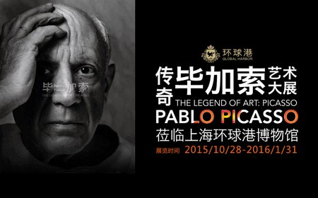

8.师资介绍
 | 郭梅君  产业经济学博士。现任上海戏剧学院艺术管理主任、约翰霍金斯创意产业研究中心副主任，上海上戏创新教育培训有限公司CEO、华山创学院创始人。是一位跨界的学者型文化企业家和先锋教育者，出版专著《创意转型》，先后获得澳大利亚奋进奖、2011年度中国创意产业大奖领军人物奖等荣誉。目前是世界城市文化论坛（WCCF）、全球文化集聚区网络”（GCDN）中国联络人，负责协调该组织在中国城市的国际交流与产业合作。 | 华山创学院  上海戏剧学院与文化科技创新服务联盟在科技部指导下设立的学历后教育培训机构，致力于打造一个学习协作的创享聚落，构建文化科技创新领域高层次、复合型、国际化人才的公共服务平台。学院愿景：旨在以知识创新的力量，启迪文化的商业智慧，推动科技与经济的跨界融合，成为具有全球视野的文化创新学院。  学院使命：致力于培养具有创意能力、创新思维、企业家精神且富有社会责任感的跨界领袖。
 | 陈丽琳  RET睿意德策略顾问部总经理。英国CIH协会会员。资深商业地产顾问，尤擅长租售并举的商业综合体项目。对于新区综合体、主题商业、片区规划产品的定位、招商、运营，尤其是儿童业态、购物中心升级改造等领域有丰富经验和深入研究。担任诸多商业地产培训项目资深讲师。第一财经《决战商场》特约分析师。曾任DTZ戴德梁行、高玮环球中国区商业部门高管。 | RET睿意德  中国商业地产全程服务商。现汇聚逾450名行业专才，提供策略顾问、建筑策划、租赁代理、销售代理和商业运营等商业地产深度服务。既了解中国国情，又具备相关专业知识和实地工作经验，为客户持有、租用或投资房地产的决策实现增值，确保客户得到最完美的服务和最佳解决方案。
 | 孙渊  上海亚益文化传播有限公司执行董事。新加坡南洋理工大学工商管理硕士，台湾国立政治大学企业管理系博士在读。2012年“经济女性奖”获得者，上海市人口福利基金会理事。十年的创业及战略管理经验。 | 上海亚益文化传播有限公司  亚益文化是一家运营高端文化艺术的专业机构。通过组织高品质的文化演出，精心安排的文化交流活动、精致的演出信息投放、深度的知识传递，将演出活动以更丰富和深刻的形式分享给大众。
 | 张乐群  中国上海万科产业资产管理公司副总经理，美国弗吉尼亚大学工商管理硕士MBA，曾任中国飞利浦投资有限公司中国区工程总包总经理，华夏基业房地产有限公司环上海大区总经理，产业的定位、投资、规划测算、建设、招商、运营和服务的全程产业管理专家；金融、技术和市场销售管理复合型专家，销售全面解决方案、增值服务的销售市场运营官。 | 上海万科产业资产管理公司  中国上海万科产业资产管理公司是万科集团从“全国最大房地产开发商”到“城市配套服务商”转变的产物，以创新提供价值服务，以平台连接城市未来，从传统住宅业务全面向生活和工作服务商转型，万科随着城市的转型升级共同发展，将持续服务城市功能增强，服务城市产业升级，服务城市民生改善，助力上海“科技创新中心”建设，对接、融入、参与城市发展战略。
（以上部分内容来自讲师）

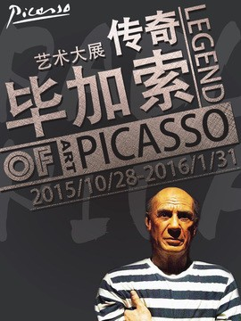
9.传奇·毕加索艺术大展
展览时间：2015年10月28日至2016年1月31日
展览地点：月星环球港四楼博物馆
此次来沪的近百幅作品的创作年代从1901年至1972年穿越大半个世纪的时间，作品内容横跨油画、版画、素描、剪纸、雕塑、陶瓷、等多个领域。此外还有96幅毕加索生前的珍贵私人照片将首次于国内跟观众们见面。这次展览中的作品绝大部分来自于海外的私人藏家手中，其中的大部分作品都是第一次跟观众见面。

10.联系方式

华山创学院Huashan Multiversity
上海上戏创新教育培训有限公司
地址：上海市华山路600号307室
电话：021-62483769
联系人：杨老师13818837415,金老师18221023569
邮箱：innoedu@163.com
上海戏剧学院官网：www.sta.edu.cn
东方文创网：www.shcci.eastday.com
微信公众号：上戏创教


